Фонд Варнава предоставляет помощь выжившим в жестоком нападении на университет в Кении. Нужна ваша помощь
кения
20/04/2015
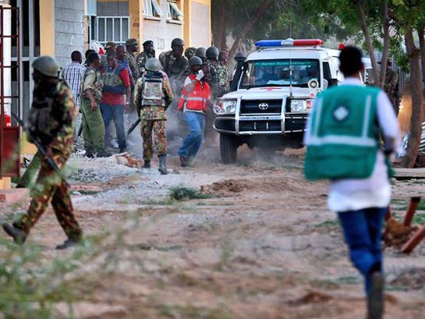
Во время жестокого нападения 2 апреля на университет в Гариссе, Кения, вооруженные боевики Аль-Шабааб в масках убили 148 человек, отделив предварительно христиан. Тех, кто не смог правильно процитировать Коран, они застрелили или обезглавили. Один из сотрудников скорой помощи рассказывает о том, как он увидел сцену побоища – студенческое общежитие, усеянное телами: “Казалось, что все мертвы. Но затем, услышав наши голоса, некоторые студенты, прятавшиеся несколько часов, стали выходить из своих укрытий, потом стали подниматься те, кто лежал в лужах крови среди своих убитых друзей”.
Партнерские организации Фонда Варнава, работающие в Кении, организуют помощь для пострадавших, в том числе психологическую помощь студентам, ставшим свидетелями жестоких убийств своих друзей, а также потрясенным родственникам погибших. Фонд Варнава выделяет £13,000 для помощи 100 пострадавшим. Эта начальная сумма пойдет на организацию первых занятий с пострадавшими в ближайшие три месяца. Проводить их будут опытные местные служители. Помогите нам принести в эти потрясенные семьи исцеление и восстановление и проявить заботу и любовь Христову к нашим братьям и сестрам!
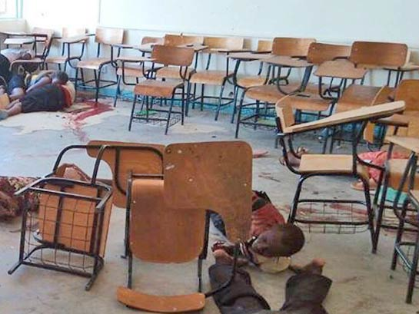
Один из кенийских служителей Кэнон Фрэнсис Омонди оценивает этих служителей как “отличных специалистов, имеющих огромный опыт работы”. Тем, кому потребуется дополнительная помощь, будет предоставлено медицинское лечение и дальнейшая пасторская поддержка.
148 человек были жестоко убиты во время нападения боевиков на христиан в кенийском университете
Один из выживших студентов, 21-летний Фредерик Гитонга, председатель студенческого христианского союза, сказал: “Пожалуйста, молитесь о нас… Многие стали свидетелями того, что страшно описать… Молитесь и обо мне. Мне снятся тяжелые сны, от которых я просыпаюсь и потом долго не могу уснуть. Я не могу забыть страшные события того дня. До сих пор отчетливо слышу те запахи и звуки”.
Психологическая помощь – это то, как мы можем практически поддержать христиан в Кении и проявить заботу о них в этих страданиях, через которые они сейчас проходят.
Чтобы помочь кенийским христианам, страдающим в этой волне ужасных нападений, пожалуйста, перечислите пожертвование в Фонд помощи жертвам насилия (код проекта 00-345).

